**2022年下半年系统集成项目管理工程师真题全国卷**

**（上午综合知识）**

1、（）不属于“提升云计算自主创新能力”的工作内容。

1. 加强云计算相关基础研究、应用研究、技术研发、市场培育和产业政策密衔接与统筹协调
2. 引导大型云计算中心优先在能源充足、气候适宜、自然灾害较少的地区部署，以实时应用为主的中小型数据中心在电力保障稳定的地区灵活部署
3. 加强核心电子器件、高端通用芯片及基础软件产品等科技专项成果与云计算产业需求对接，积极推动安全的云计算产品和解决方案在各领域的应用
4. 充分整合利用国内外创新资源，加强云计算相关技术研发实验室、工程中心和企业技术中心建设

2、物联网从架构上面可以分为（）、网络层和应用层。

1. 数据链路层
2. 感知层
3. 控制层
4. 物理层

3、关于商业智能的描述，不正确的是：（）。

1. 商业智能的实现涉及软件、硬件、咨询服务及应用。
2. 商业智能可以将企业各个业务系统中的数据打通，并进行有效整合
3. 商业智能的核心是设计可视化报表，用于实现商业智能分析和决策
4. 商业智能有助于企业进行信息化建设或数字化转型

4、在CRM 中，用户对产品使用情况的调查数据属于（）数据。

1. 描述性
2. 促销性
3. 交易性
4. 决策性

5、《“十四五”信息化和工业化深度融合发展规划》 中推进两化深度融合的五项重点工程是：制造业数字化转型行动、两化融合标准引领行动、工业互联网平台推广工程、系统解决方案能力提升行动和（）行动。

1. 数据要素市场培育
2. 产业链供应链数字化升级
3. 数字化政务服务提升
4. 多元协同治理能力提升

6、统筹全国一体化政务服务平台建设和管理，加快地方政务服务业务系统与国家政务服务，平台的全面对接融合属于（）。

1. G2G
2. G2B
3. G2C
4. G2E

7、我国信息化体系 6 要素中，（）是国家信息化成功之本，对其他各要素的发展速度和质量有着决定性的影响，是信息化建设的关键。

1. 信息网络
2. 信息化人才
3. 信息技术应用
4. 信息化政策法规和标准规范

8、《“十四五”数字经济发展规划》中数字经济发展的描述，不正确的是（）。

1. 全要素数字化转型是我国发展数字经济的重要推动力
2. 关键领域创新能力不足是我国数字经济化发展的挑战之一
3. 互联网平台和行业龙头企业应帮助传统企业和中小企业实现数字化转型
4. 数字经济是以现代信息网络为关键要素和主要载体的新经济形态

9、（）不是信息系统审计主要关注的内容。

1. 保密性
2. 完整性
3. 可用性
4. 开放性

10、系统验收属于信息系统生命周期的（）阶段的工作内容。

1. 立项
2. 开发
3. 运维
4. 消亡

11、小王主要负责编写测试程序来检查被测模块的接口调用是否符合详细设计说明书的定义。小王的工作属于软件质量管理的（）过程。

1. 验证
2. 确认
3. 评审
4. 审计

12、（）不是面向对象程序设计的特点。

1. 多态
2. 嵌套
3. 封装
4. 继承

13、关于软件架构的描述，正确的是：（）。

1. 架构设计要根据项目特点进行分析比较，为整套系统固定一种架构模式
2. 选择成熟的技术可以规避项目风险，避免依赖架构师的个人经验
3. 规模小、复杂性低的软件系统更关注软件架构设计
4. 管道/过滤器模式的典型应用是批处理系统

14、关于传统数据库和数据仓库的描述，不正确的是：（）。

1. 传统数据库是面向事务的设计，数据仓库是面向主题的数据集合
2. 传统数据库注重数据处理多样化，数据仓库关注处理的响应时间
3. 传统数据库和数据仓库都要强调数据安全性和完整性
4. 相对于传统数据库的增删改查，数据仓库中存放的数据一般不再修改

15、web 服务(Web Services)典型技术中，（）用于服务注册。

1. SOAP
2. XML
3. UDDI
4. WSDL

16、WiFi6属于IEEE （） 协议。

A、802.3

B、802.6

C、802.8

D、802.11

17、使用（）的以太网是计算机网络中占主导地位的网络。

1. 令牌技术
2. FDDI 技术
3. 总线通用技术
4. ATM 技术

18、相比于电路交换，分组交换的优点是（）。

1. 线路利用率高
2. 通信时延小
3. 实时性强
4. 控制简单

19、网站A 发生用户数据泄露之后，网站B后台发现同一IP多次尝试多个账号登录，且使用的用户名密码为网站A 的泄露数据。这种对网站 B的暴力登录行为被称为（）。

1. 拖库
2. 撞库
3. 洗库
4. 刷库

20、不属于安全协议和技术的是（）。

1. VPN
2. HTTPS
3. FTP
4. SSL

21、（）不是虚拟现实的典型特征。

1. 交互性
2. 真实性
3. 沉浸式
4. 多感知性

22、GB/T 36073《数据管理能力成熟度评估模型》（DCMM）旨在加强行业和企业的（）能力。

1. 数据共享
2. 数据创新
3. 数据安全
4. 数据治理

23、只有至少达到（）的自动驾驶级别，驾驶员才可离开手脚，由机器独立完成几乎所有驾驶操作，但驾驶员仍需要保持注意力集中，以应对人工智能无法应对的可能情况。

1. L1
2. L2
3. L3
4. L4

24、（）属于项目成果性目标。

1. 建设了一个信息安全项目。
2. 项目工期为 1年
3. 项目质量需要达到用户需求
4. 项目成本需要控制在预算之内

25、关于项目管理的描述，不正确的是：（）。

1. 时间、成本和质量三个因素决定了项目的成功
2. 不能要求项目成员具有项目所需要的所有知识和技能
3. 项目管理的技能对于项目经理非常重要
4. 沟通、领导能力、激励等属于项目管理软技能

26、（）是一种以人为核心、迭代、循序渐进的开发方法，适用于一开始没有或不能完整地确定出需求和范围的项目。

1. 原型法
2. V模型
3. 瀑布模型
4. 敏捷方法

27、（）A公司的组织结构如图所示，该组织的类型是 。

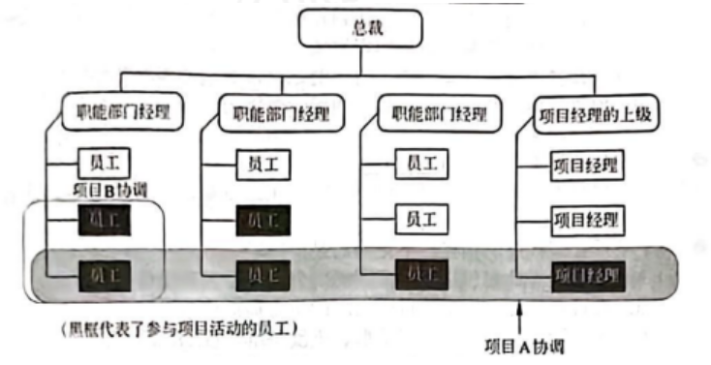

1. 职能型
2. 项目型
3. 强矩阵型
4. 复合型

28、项目建设书批复后，选择经验丰富的管理人员、建立良好的协作关系，制定合适的培训计划等研究内容。属于 （）。

1. 技术可行性研究
2. 社会可行性研究
3. 组织可行性研究
4. 投资必要性研究

29、关于详细可行性研究的描述，不正确的是：（）。

1. 详细可行性研究是在初步可行研究基础上进行的
2. 详细可行性研究要对项目的技术、经济、环境等进行深入调查研究
3. 详细可行性研究是一项费时、费力且需一定资金支持的工作
4. 详细可行性研究完成之后才能形成项目建议书和项目可行性研究报告

30、关于中标候选人的描述，不正确的是：（）。

1. 中标候选人不超过 3个，并标明顺序
2. 排名第一的中标候选人放弃中标需重新招标
3. 中标候选人公示期不得少于 3日
4. 招标人应当确定排名第一的中标候选人为中标人

31、招标过程中，招标人自收到异议之日起(31)日内作出答复：作出答复前，应当暂停招标投标活动（）。

A、3

B、5

C、7

D、9

32、系统集成商进行项目内部立项的目标不包括（）。

1. 为项目分配资源
2. 确定合理的项目绩效目标
3. 提升项目实施效率
4. 节约项目成本

33、关于项目整体管理相关内容的描述，不正确的是：（）。

1. 项目经理通过协调工作，达到各种需求间的平衡，实现项目整合
2. 项目整体管理要协调各知识领域之间的关系
3. 遵循 “谁使用，谁修改” 的原则，项目章程由项目经理修改完善
4. 项目整体管理实现项目目标的综合最优

34、制定项目章程不需要参照（）。

1. 项目说明书
2. 项目里程碑
3. 商业论证
4. 战略计划

35、关于项目管理计划的描述，不正确的是：（）。

1. 项目管理计划包括项目范围说明书与质量测量指标
2. 项目管理计划包括项目所选用的生命周期模型
3. 项目管理计划包括范围基准、进度基准、成本基准
4. 项目管理计划可以是概括的，也可以是详细的

36、关于变更控制管理流程的描述，不正确的是：（）。

1. 项目的任何干系人都可以提出变更请求
2. 每项记录在案的变更请求都必须由一位负责人批准或否决
3. CCB 的成员不包括项目发起人和客户
4. CCB 审核不通过的变更申请可以被取消

37、（）是由项目发起人或高层管理者给项目经理签发项目阶段结束或项目整体结束的书面确认。

1. 合同收尾
2. 项目经验总结
3. 产品验收
4. 行政收尾

38、（）不属于需求管理计划的内容。

1. 需求优先级排序过程
2. 收集需求的过程
3. 项目可交付成果
4. 产品测量指标

39、（）不属于项目范围说明书的内容。

1. 总体预算
2. 项目除外责任
3. 验收标准
4. 项目范围描述

40、关于验收的可交付成果的描述，不正确的是：（）。

1. 符合验收标准的可交付成果应以书面的形式正式签字批准
2. 中间交付物由项目内部验收，最终交付物由客户统一确认
3. 未通过验收的可交付成果要记录不符合原因
4. 未通过验收的可交付成果可能需要提出变更请求以进行缺陷补救

41、（）不会导致项目范围基线发生变化。

1. 项目团队成员对用户有求必应
2. 项目团队与客户之间缺乏沟通
3. 项目经理制定了项目激励措施
4. 需求变更遵循变更控制流程

42、关于进度管理的描述，不正确的是（）。

1. 里程碑的持续时间可以为零，也可以不为零
2. 活动需要消耗资源和花费成本，里程碑不需要资源和成本
3. 活动属性可能随着项目的推进而变化
4. 一个项目中可能有几个达到里程碑程度的关键事件

43、关于活动排序的描述，不正确的是（）

1. 除了首尾两项活动之外，每项活动和每个里程碑都至少有一项紧前活动和一项紧后活动
2. 在前导图法中，每项活动有唯一的活动号，每项活动都注明了活动的持续时间
3. 在箭线图法中，虚活动可以弥补箭线图在表达活动依赖关系方面的不足
4. 内部依赖关系通常是基于具体应用领域的最佳实践或者是基于项目的某些特殊性质而设定

44、某活动的最乐观时间为 6 天，最可能时间为9 天，最悲观时间为 12天，则该活动持续时间的 PERT 估算值和估算的标准差分别为（）。

A、9天，1天

B、9天，2天

C、10天，1天

D、10 天，2天

45、关于进度管理，不正确的是：（）。

1. 在项目进行过程中，关键路径可能会不断变化
2. 自由浮动时间是指在不延误任何紧后活动的最早开始时间且不违反进度制约因素的前提下，活动可以从最早开始时间推迟或拖延的时间量
3. 关键链法建立在关键路径法之上，考虑了资源分配、资源优化、资源平衡和活动历时不确定性对关键路径的影响
4. 资源平滑技术可能导致关键路径改变，通常是延长

46、关于成本管理，不正确的是：（）。

1. 成本管理的目的是确保在批准的预算内完成项目
2. 在某些小项目中，成本估算和成本预算过程可以合并
3. 项目团队工资属于直接成本，差旅费属于间接成本
4. 应急储备包括在成本基准中

47、关于项目成本相关内容的描述，不正确的是（）。

1. 成本估算的准确性随着项目的进展而提高
2. 项目成本预算和估算的准确度可能影响项目成本基准
3. 即使项目团队成员都很有经验，也可能会有学习曲线造成的成本
4. 质量保证成本是由于项目质量存在缺陷进行检测和弥补而引起的成本

48、关于成本预算和成本基准的描述，不正确的是：（）。

1. 成本预算是将已批准的项目总的估算成本分摊到项目的各项具体活动和各个具体项目阶段
2. 多项目，特别是大项目，可能有多个成本基准
3. 根据成本基准来确定总资金需求和阶段性（如季度或年度）资金需求
4. 动用管理储备不会影响项目的成本基准

49、下表给出了某信息化建设项目到2022年9月1日为止的成本执行（绩效）数据。如果当前的成本偏差是非典型的，则完工估算(EAC)为（）元。

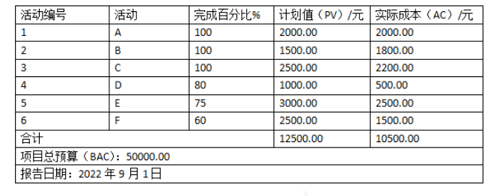

A、49950.00

B、48000.00

C、48050.00

D、50050.00

50、（）是一种层次结构图，有助于跟踪项目成本，能够与组织的会计系统协调一致。

1. 工作分解结构
2. 组织分解结构
3. 资源分解结构
4. 责任分配矩阵

51、关于虚拟团队的描述，不正确的是：（）。

1. 在建立虚拟团队时，沟通计划尤为重要
2. 虚拟团队可能会造成团队成员的孤立感
3. 虚拟团队有利于节约差旅成本
4. 虚拟团队有利于知识和经验分享

52、（）是冲突的各方协商并且寻找一种能够使冲突各方都有一定程度满意、但冲突各方没有任何一方完全满意，是一种都做一些让步的冲突解决方法。

1. 问题解决
2. 合作
3. 求同存异
4. 妥协

53、关于沟通方式的描述，正确的是：（）。

1. 文字沟通比语言沟通更利于追溯查询
2. 文字沟通比语言沟通更有利于传递情感。
3. 语言沟通比文字沟通更精确。
4. 语言沟通比文字沟通更有利于无损复制传播。

54、根据干系人主动参与项目程度以及改变项目计划执行的能力进行分组。

1. 权力/利益方格。
2. 权力/影响方格
3. 影响/作用方格
4. 凸显模型

55、关于合同类型的描述，不正确的是：（）。

1. 总承包合同有利于技术力量较强、经验丰富的大承包商发挥专业优势
2. 分包合同中的工程可以进行二次分包且必须经过发包人同意。
3. 单项工程承包方式有利于吸引较多的承包人参与投标竞争。
4. 总价合同适用于工程量不太大且能精确计算、风险不大的项目。

56、关于合同变更的描述，不正确的是：（）。

1. 任何合同的变更都是以一定的法律事实为依据。
2. 合同变更申请应以书面形式呈现
3. 首先确定合同变更价款，然后确定合同变更量清单
4. 合同中已有适用于项目变更的价格，按合同已有的价格变更合同价款

57、（）不是编制采购管理计划的输入。

1. WBS
2. 需求文档
3. 项目进度
4. 采购文件

58、关于投标的描述，正确的是：（）。

1. 投标文件应当对招标文件做出实质性响应。
2. 投标人应当在开标前将投标文件送达投标地点。
3. 投标人不得将中标项目的部分工作进行分包。
4. 一个投标人必须是一个法人

59、某软件的配置库结构如下图，产品需求在Master上实现，软件整体完成后拉出SS分支修复严重问题并发布最终软件。则SS为：（）。

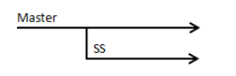

1. 开发库
2. 受控库
3. 产品库
4. 任务库

60、小张和小王同时分别处理同一个软件项目的两个不同故障，两人的修改涉及到同一个软件部件 S。两人的操作分别为：

①小张从软件受控库更新S的源码到本地开发库

②小张在本地开发库修复故障1

③小张将修复提交到软件受控库

④小王从软件受控库更新S的源码到本地开发库

⑤小王在本地开发库修复故障2

⑥小王将修复提交到软件受控库。

则这两个故障都能被解决的工作流程为：（）。

1. ①④②③⑤⑥
2. ①②①③④⑤④⑥
3. ④⑤①⑥②③
4. ①④②⑤①④③⑥

61、（）反映了可允许的最大值和最小值。

1. 直方图
2. 帕累托图
3. 控制图
4. 散点图

62、关于实施质量保证的描述，不正确的是：（）。

1. 实施质量保证是审计质量要求和质量控制测量结果
2. 实施质量保证的主要作用是确保可交付成果满足需求
3. 实施质量保证属于质量成本框架中一致性的工作
4. 实施质量保证过程也为持续过程改进创造条件

63、（）不是质量控制的输出。

1. 质量控制测量结果。
2. 核实的可交付成果。
3. 批准的变更请求。
4. 工作绩效信息

64、关于风险的描述，不正确的是：（）。

1. 风险可以进行管理，可以人的意志为转移，可以规避
2. 风险可以用概率表示其发生的可能性
3. 风险可以是带来损失的可能性，也可以是可能获利的机会
4. 风险管理是为可能出现的风险或机会带来的损失和收益做淮备

65、（）是用图形方式表示变量与结果间的因果关系、事件时间顺序及其他关系。

1. 进度网络图
2. 因果图
3. 直方图
4. 影响图

66、某项目成本估算区间如图所示（单位：万元），则在84 万元内完成项目的可能性为：（）。

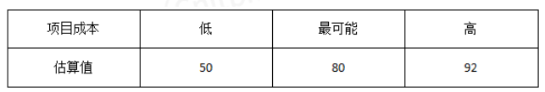

A、84%

B、90%

C、95%

D、97%

67、风险应对措施必须与（）相匹配

1. 风险类型
2. 风险收益
3. 风险的重要性
4. 风险预算

68、关于ISO/IEC27000系列标准，不正确的是：（）。

1. 围绕组织业务中信息系统的安全进行管理，关注于风险管理。
2. 由国际标准组织与国际电工委员会共同发布。
3. 为评价信息安全管理体系提供了评价指南和方法
4. 为建立、实施、维护和改进信息安全管理体系提供了最佳实践。

69、（）不属于物理安全管理。

1. 机房安装监控系统
2. 严格控制对应用系统的访问
3. 机房安装UPS备用电源。
4. 采取必要措施，发现线路截获事件井报警

70、我国国家标准由（）进行管理。

1. IEC
2. IEEE
3. SAC
4. W3C

71、can be described by the following characteristics:volume,variety,velocity,veracity and value.

1. Artificial intelligence
2. Integrated circuit
3. Parallel computing
4. Big data

72、In （）,the project scope,time,and cost are determined in the early phases of the life cycle.Any changes to the scope are carefully managed.

1. predictive life cycle
2. iterative life cycle
3. incremental life cycle
4. adaptive life cycle

73、Project () includes making choices about resource allocation balancing competing demands examining any alternative approaches tailoring the processes to meet the project objectives and managing the inter dependencies among the Project Management Knowledge Areas.

1. schedule management
2. scope management
3. integration management
4. resource management

74、（）refers to the management of the overall and long-term development direction objectives tasks and policies of an organization in a certain period,as well as the corresponding decisions on the organization's resource allocation,and the tracking, supervision and change of these decisions.

1. Quality management
2. Communication management
3. Risk management
4. Strategy management

75、（）is not the communication technical that may be used for the virtual team.

1. Shared portals
2. Face to face talk
3. Video conference
4. E-mail/chat

**2022年下半年系统集成项目管理工程师真题全国卷**

**（下午案例分析）**

【第1题】

阅读下列说明，回答问题1至问题3，将解答填入答题纸的对应栏内。

【说明】

某小家电生产厂家研发一款新设备，部分WBS如下表：

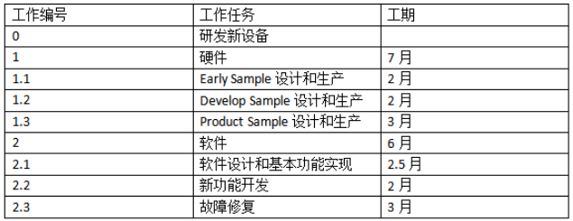

关键时间节点如下：

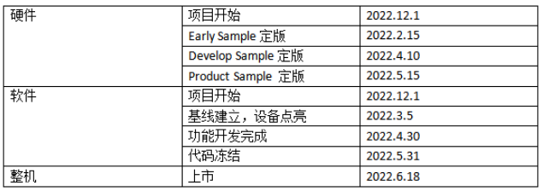

项目质量经理小张，依据项目WBS和关键时间节点，制定了项目质量管理计划，计划中明确了关键质量检查时间和检查方法。尤其是针对故障修复过程，给出了详细的BUG跟踪流程和关闭标准。随后安排QA小王按照质量管理计划进行检查，并安排测试人员小李进行相关的测试工作，强调不符合关闭标准的BUG一定严格跟踪开发人员返工修改。

【问题1】（8分）

1. 结合案例，如果你是质量经理，流程图、核查表、帕累托图可以帮助你检查案例中的哪些质量问题？
2. 除了以上3个质量工具，请写出7种质量工具中的另外4个质量工具。

【问题2】（8分）

1. 请指出质量成本中一致性成本和非一致性成本都包含哪些成本；
2. 案例中提到的质量活动涉及的成本都属于哪类质量成本。

【问题3】（2分）

判断下列选项的正误(填写在答题纸的对应栏内，正确的选项填写“√”，错误的选项填写“X”）。

1. 案例中的WBS采用了分级树形结构的表示形式。
2. 小王按照质量管理计划进行检查属于质量保证过程的工作。
3. 小李进行相关的测试工作属于质量控制过程的工作。
4. 统计抽样的抽样频率和规模不需要预先在质量规划中规定，可根据项目执行情况，临时确定并调整。

【第2题】

试题二（22分）

阅读下列说明，回答问题1至问题3，将解答填入答题纸的对应栏内。

【说明】

某项目的网络资源计划如图所示，已知每位工程师的日均成本为400元/天。

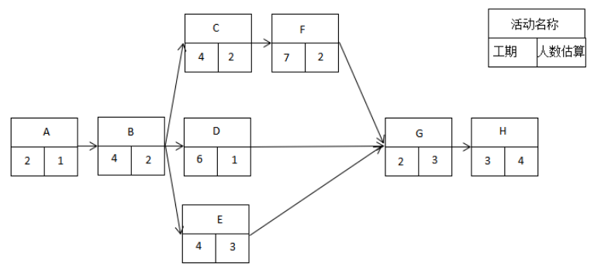

【问题1】（5分）

请计算项目的工期及关键路径，并说明活动 E 最晚应在哪天开始。依据是什么？

【问题2】（8分）

第9日工作结束时，项目组已完成ABC三项工作，D工作完成了三分之一，E工作完成了二分之一，其余工作尚未开展，此时人力资源管理部门统计总人力成本为9800元。

1. 请给出项目此时的挣值；
2. 计算此时项目的SV和CV，并评价项目当前的进度绩效和成本绩效。

【问题3】（9分）

假设每位工程师均可胜任各项工作，在不影响工期的前提下。可重新安排有关活动的顺序以减少项目所需人数。此种情况下，请按照项目的网络资源计划。画出项目的时标网络计划图，并判断该项目最少需要多少人？

【第3题】

试题三（17分）

阅读下列说明，回答问题1至问题3，将解答填入答题纸的对应栏内。

【说明】

某小区进行物业服务提升，拟上线物业管理系统。该系统包括门禁管理、停车管理、维修服务管理、收费管理等核心功能及业主论坛等其他功能，物业公司准备通过公开招标的方式采购该系统。并且发布了招标公告。

信息服务公司A得知招标信息后，找到物业公司的负责人，详细介绍了公司的业务背景。提出可以为物业公司定制系统，完全按照物业公司的需求范围和时间要求来完成。并承诺提供终身免费维护，物业公司与A公司提前签了意向合同。不过流程仍按照招投标来走，A公司和物业公司一起准备了一份投标书。

最终物业公司共收到三家公司的投标书。物业公司将开标和评审安排在同一天。评审工作由A公司协助物业公司来完成。物业公司和A公司一起针对其他两家公司投标材料进行了评审。计划借鉴其他两家公司方案，并宣布A公司中标，2个月后物业公司和A公司签订了合同。

项目实施的过程中，A公司将门禁管理系统和停车管理系统分包给另外一家专门做门禁和停车管理系统的公司来实施。

【问题 1】(9分)

请指出本案例中招投标过程中存在的问题。

【问题 2】(4分)

请写出 “采购管理” 包含的主要过程。

【问题 3】(4分)

请将下面①一④处的答案填写在答题纸的对应栏内。

1. 采购管理中。“自制/外购分析 “和“采购审计”分别是①、②过程使用的技术。
2. 一般来说，合同分为总价合同、③和④。

【第4题】

阅读下列说明，回答问题 1至问题3，将解答填入答题纸的对应栏内。

【说明】

A公司承接了某信息系统运行维护项目，项目内容包括对客户数据中心的信息系统进行每周7天，每天24小时值班、监控、巡检及故障处理等。

为满足客户要求，项目经理张伟制定了详细的运维值班计划，要求项目团队严格按照计划执行。国庆节前，张伟通知小李国庆期间值班，并表示年轻人应该多承担值班工作，如果不服从工作安排，会影响年终考评结果。

某天凌晨2点，客户核心业务发生中断。张伟第一时间赶到现场，发现问题复杂，立即电话联系各领域技术人员。得知张伟已在现场后，大家也立刻赶往现场。张伟凭借自己多年运维经验，快速制定了一套解决方案。相关人员一致认可并马上着手实施，迅速恢复了业务。为此，客户高层向 A 公司发送了书面感谢信，对整个运维团队提出了表扬。

为了进一步激励团队，张伟制定了如下激励措施：

措施1：为参与项目的员工购买了附加商业保险。

措施2：工程师非工作时间值班，可以领取额外值班补贴和误餐补贴。

措施3：每季度评选出2位 “季度服务之星”，颁发荣誉证书，并请获奖人员在部门季度会议上进行经验分享。

措施4：每月开展一次团建活动，如户外活动、 拓展训练等。

【问题1】 （8分）

项目经理具备 5 种基本的权力。请结合案例，补充完成下表。

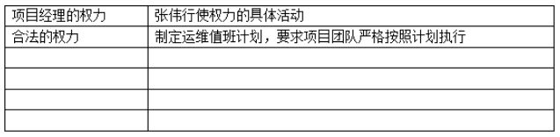

【问题2】 （6分）

请指出张伟提出的 4 项激励措施，分别针对马斯洛需要层次理论中的哪个层次。

措施1：（）

措施2：（）

措施3：（）

措施4：（）

【问题 3】（4分）

判断下列选项的正误（填写在答题纸的对应栏内，正确的选项填写 “√” ，错误的选项填写 “×”）

1. 经理带领团队管理项目的过程中，具有领导者和管理者的双重身份，案例中张伟制定了详细的运维值班计划是在执行领导职能。（）
2. 张伟制定的运维值班计划需要在项目初期制定，项目后期进展过程中可以根据情况修改。（）
3. “张伟通知小李国庆期间值班，并表示年轻人应该多承担值班工作，如果不服从工作安排，会影响年终考评结果”这种做法符合y理论对人性的判断。（）
4. 张伟制定一系列激励措施是在执行团队管理过程的活动。（）